INGENIERÍA INFORMÁTICA
EXAMEN DE IRC
------------------------------------------------------------------------------------------------------------------------------
NOMBRE:
SISTEMAS O GESTIÓN:
------------------------------------------------------------------------------------------------------------------------------
TEORÍA (4 PUNTOS):
CUESTIÓN | V/F
El tipo de NAT que utilizaría para establecer un servidor web en una red privada de forma que sea accesible desde Internet es NATP estático. | V
El mecanismo que indica a TCP que debe enviar ya los datos que tenga en el buffer, sin esperar más, se conoce como datos ‘PUSHED’ | V
En el intercambio de datos entre dos entidades TCP el MSS a utilizar es decidido de forma unilateral por el TCP emisor. | F
El mensaje ICMP que se envía cuando un paquete IP es descartado por agotamiento del TTL es: ICMP destination unreacheable. | F
De todos los flags que utiliza TCP, el que aparece más veces puesto a “1” en los segmentos intercambiados durante una conexión es: ACK. | V
Un router cisco preferirá una ruta hacia una misma red aprendida por OSPF frente a otra aprendida por EIGRP. | F
Los mecanismos más importantes para evitar la cuenta a infinito en RIP son: la técnica de las actualizaciones forzadas y la técnica del horizonte dividido. | V
En una LAN que utiliza direcciones IP privadas, se ha configurado la salida a Internet mediante un router con NATP. En un momento determinado, dos PCs establecen una conexión a un servidor FTP externo. Si ejecutamos en ese servidor el comando netstat veremos: Dos conexiones, con la misma dirección IP y diferente puerto en el lado del cliente. | V
Si el servidor DNS local realiza una pregunta recursiva al DNS raíz, y éste no conoce la respuesta, le responderá con la dirección del servidor DNS del siguiente nivel más alto. | F
En una conexión UDP, si se ha negociado el mecanismo de retransmisión selectiva en caso de error, los datagramas de usuario que lleguen al RX fuera de secuencia serán guardados en el buffer. | F
El algoritmo de cifrado asimétrico (de clave pública) es ampliamente utilizado para negociar una clave simétrica (privada) en cada sesión. | V
Cuando un host durante una conexión IP detecta que los datagramas se están perdiendo a pesar de que hay espacio libre en el buffer del receptor, concluye que hay congestión en la red y frena el ritmo de la transmisión. | F
En un router con 4 interfaces pueden aplicarse hasta 8 ACLs diferentes de forma simultánea. | V
Si desde casa, accedes a www.uhu.es, al teclear “arp –a” podrás ver la dirección IP y dirección MAC de la interfaz interna de tu router. | V
El router reordena las ACLs de forma que primero se comprueben las más específicas. | F
Si desde un aula del Von Neumann, invocamos al servidor DNS y le pedimos que nos resuelva www.google.es, nos dará la respuesta y nos indicará que es “autoritativa” | F
En una red en la que los routers tienen activado el protocolo de Routing OSPF, es imposible controlar cuáles de ellos serán designados como DR y BDR. | F
Cuando utilizas webmail, tu equipo utiliza el protocolo SMTP para comunicarse con el servidor. | F
En cuanto a tipos de cortafuegos: un Dual Homed Gateway es más versátil que un Screening Router. | V
Si al capturar el tráfico generado en una red utilizando el Wireshark, vemos un segmento con: puerto origen=1030 y puerto destino=80, deducimos que se trata de un segmento originado por un cliente y dirigido a un servidor web. | V

Problema 1. (3 puntos)
Considera la topología dada en la figura:

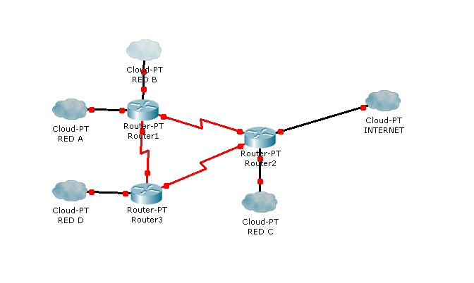
- Asignar direcciones IP a cada uno de los elementos, teniendo en cuenta que la dirección de red asignada a la organización es 200.100.100.0/30. El reparto de direcciones ha de hacerse teniendo en cuenta:
  - La red A tendrá 100 equipos
  - La red B tendrá 50 equipos
  - La red C tendrá 27 equipos
  - La red D tendrá 10 equipos
Las cantidades anteriores reflejan los equipos ya presentes en el dibujo.

- Si configuramos OSPF como protocolo de Routing en los routers, ¿Cuál sería el camino seguido por un ping con origen un host en la red D y destino un host en la red A?.
  - La red R1R2 tiene un BW = 256 Kbps
  - La red R1R3 tiene un BW = 128 Kbps
  - La red R3R2 tiene un BW = 256 Kbps

¿Utilizarías otro protocolo de Routing en lugar de OSPF?. Razona la respuesta.

- En un host de la red C (PCC) tenemos un servidor FTP que, en un instante determinado, quiere enviar un fichero de 2048 bytes (datos de aplicación) a un cliente de una red remota (Internet).
  - Suponiendo que la red C tiene una MTU de 1044 bytes y el enlace con Internet (vía Router 2) tiene una MTU de 512 bytes, indica cómo y dónde se llevaría a cabo el proceso de fragmentación.
  - Indica la longitud total del datagrama original y, para cada fragmento que se genere, el valor de los campos de la cabecera IP: ID, flag MF, Offset y Longitud total.

PROBLEMA 2 (3 puntos)

En una secuencia de envío de segmentos TCP, en la que las líneas horizontales deben representar tics de reloj, se sabe que:

- A desea enviar a B la cadena de caracteres: ESTADO DE ALARMA
- B no tiene datos que enviar a A.
- A usa un tamaño máximo de datos en cada segmento (en relación al MSS) de 4 caracteres (1 byte por carácter).
- B tiene un tamaño de ventana inicial de 12 bytes.
- El número de secuencia inicial de A es el 1000 y el de B el 4000
- Tanto A como B sólo transmiten segmentos al principio del tic de reloj.
- Todos los segmentos tardan en llegar al destino medio tic de reloj, si no se pierden.
- A tiene un plazo para retransmitir segmentos de 4 tics de reloj.
- A enviará segmentos con datos siempre que pueda.
- B enviará un asentimiento cada vez que reciba un segmento de A.
- Suponer que se pierde el TERCER segmento de datos de A a B y que ya no a se pierde ninguno más.
- El método utilizado para la recuperación de errores es: Vuelta Atrás-N.
- La aplicación lee datos del buffer del RX cuando éste está lleno, liberando espacio de la ventana de recepción de B.

Dibuja cómo se llevaría a cabo la transmisión TCP, incluyendo el establecimiento y el cierre de la conexión.

NOTA: suponer que los segmentos de acuse de recibo “puros” (no piggybacking) no gastan números de secuencia, mientras que los segmentos involucrados en el inicio y cierre de la conexión (que tengan activado el bit SYN o el bit FIN) gastan 1 número de secuencia.

